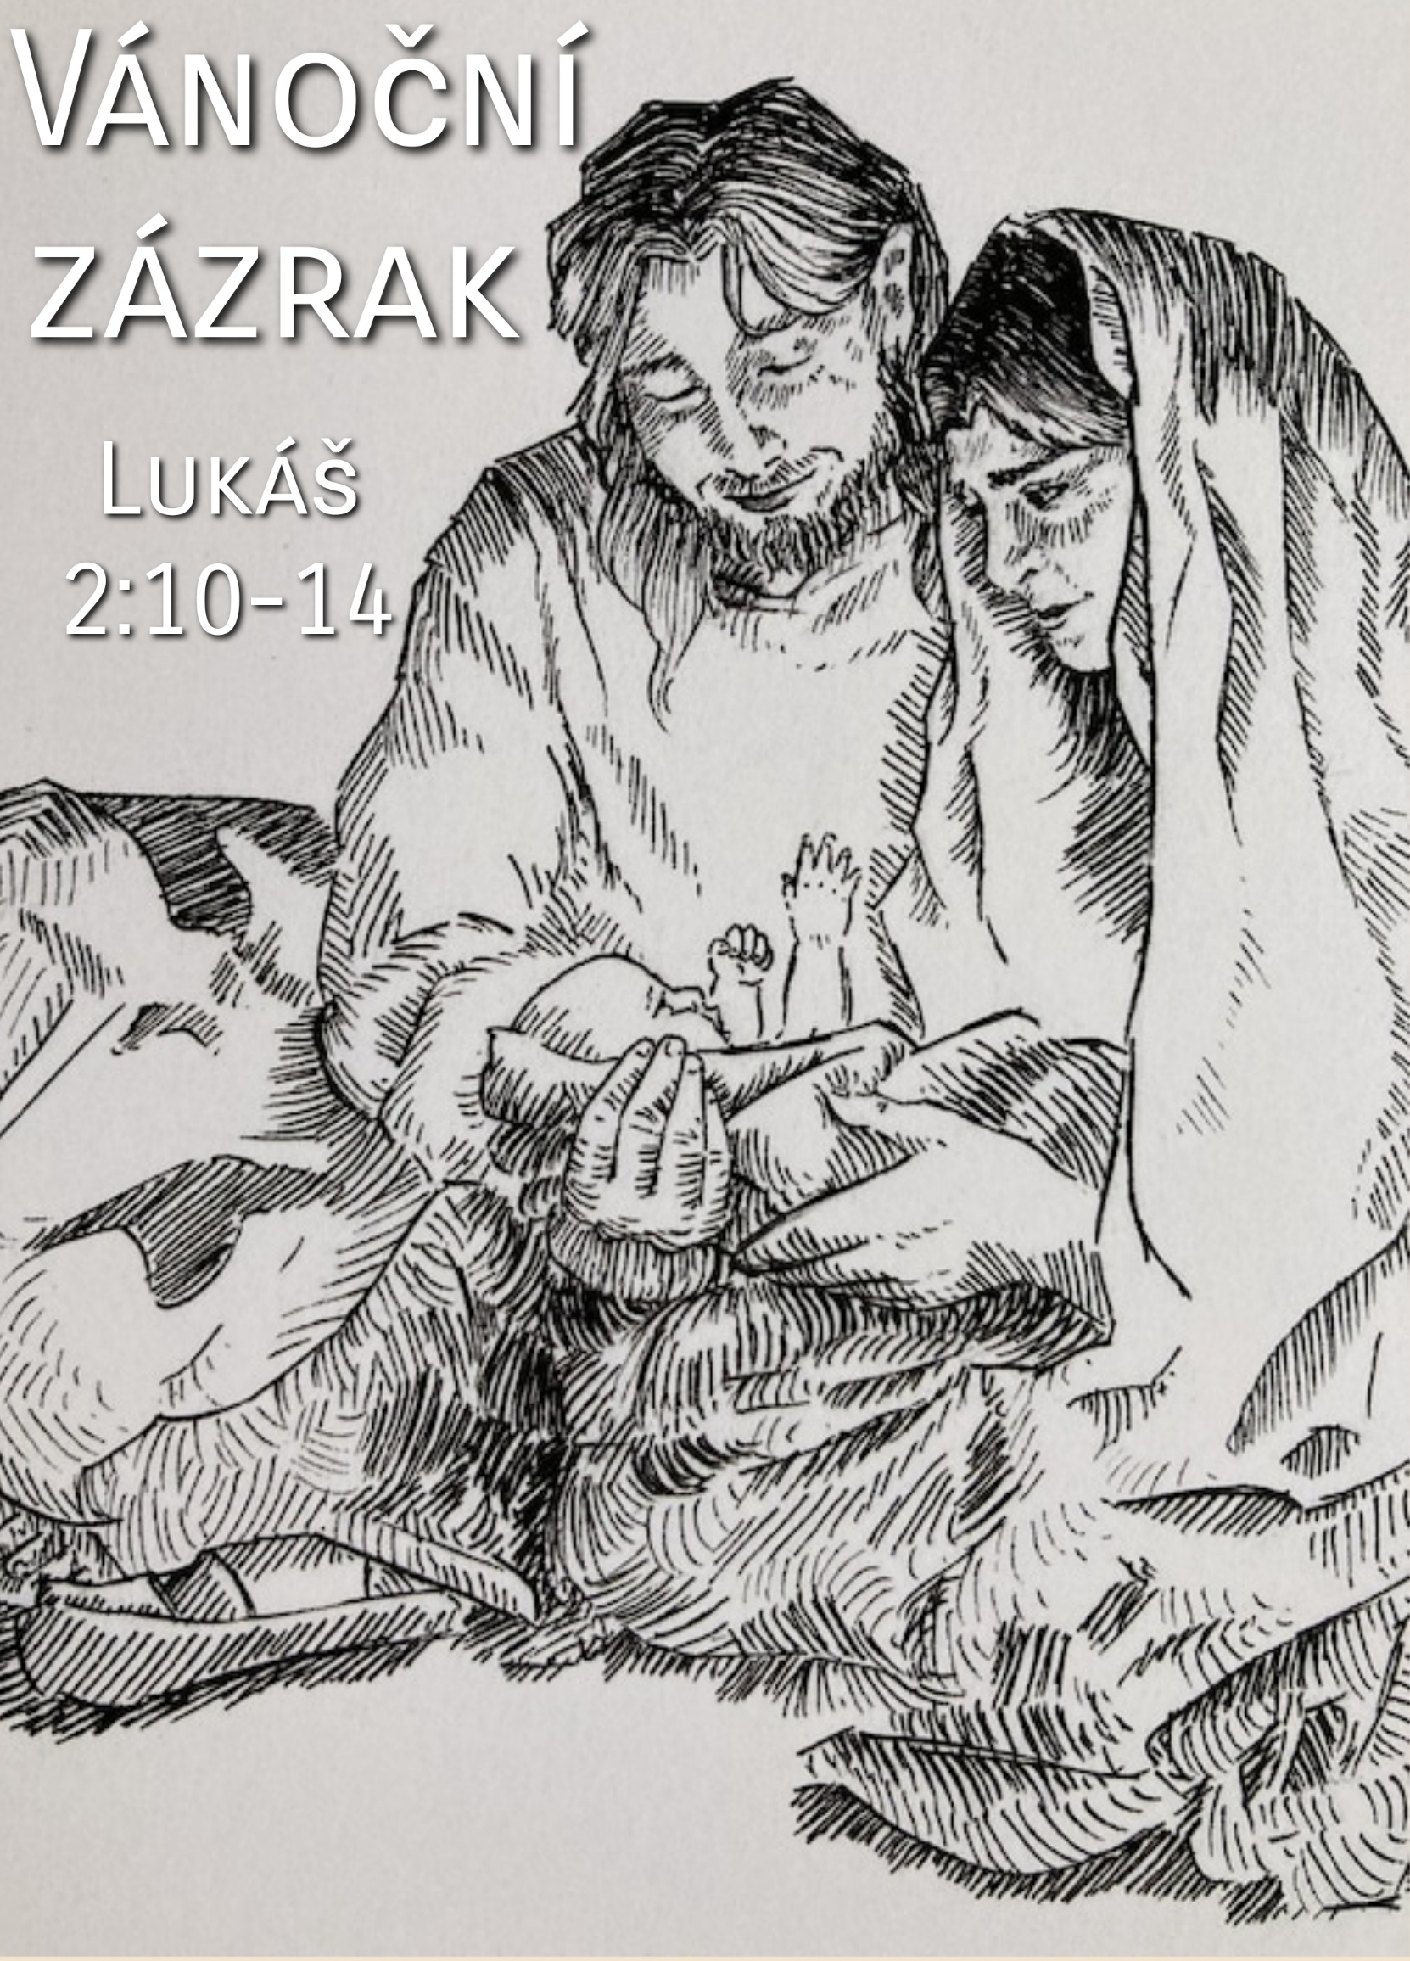

Vánoční zázrak – narození Krista

Bůh přišel na svět bez zlata a stříbra, zato uprostřed bláta

Milé děti a milí dospělí, dnes se společně vydáme na úžasný příběh, který se odehrál před mnoha lety. Je to příběh o Vánoční hvězdě a narození našeho Pána a Spasitele, Ježíše Krista.

Dlouho, dlouho před tím, než se narodil Ježíš, svět byl plný očekávání. Lidé toužili po zachránci, který by jim přinesl naději a pokoj. A protože Bůh je skvělý a laskavý, rozhodl se nám dát toho největšího zachránce.

V jedné malé vesničce jménem Nazaret žila mladá žena Marie. Marie byla zasnoubena s mužem jménem Josef. Jednoho dne dostala zprávu od Boha. Ten k ní poslal anděla s velmi důležitou informací.

„Marie,“ promluvil anděl k překvapené dívce. „Budeš mít dítě a dáš mu jméno Ježíš. On bude zachránce světa.“

Marie se celá rozklepala. Po chvíli však zvítězila její důvěra v Boha a zvědavost. Ptala se, jak se to může stát a uvěřila, že u Boha je možné všecko. Od té chvíle věděla, že je to zvláštní povolání a věřila, že Bůh s ní bude a dá jí sílu.

Když se přiblížily dny jejího porodu, byli s Josefem nuceni vydat se na dlouhou cestu do Betléma. Císař nařídil sečíst lidi a každý se musel dostavit do města ze kterého pocházel jeho rod. Bylo to velmi náročné, zejména pro Marii, která byla v očekávání. Ale věděla, že to musí zvládnout, protože v jejím lůně se ukrýval Boží dar pro celý svět.

Když dorazili do Betlému, byla všechna místa plná. Nikdo jim nechtěl poskytnout útočiště. Lidé si jich nevšímali. Každý měl své vlastní starosti. Nakonec se Marie a Josef uchýlili do stáje.

A právě tam … v chladné noci z pátku na sobotu … dejme tomu dne 17. dubna roku minus šest … se narodil Ježíš. Marie ho něžně konejšila v jeslích a dbala na to, aby mu bylo teplo. Když se Ježíš narodil, na obloze se objevila velká a jasná hvězda. Byla to Vánoční hvězda, oznamující celému světu, že zachránce je zde.

V tom okamžiku se u pastýřů nedaleko Betléma, kteří se starali o svá stáda, objevil Boží anděl a řekl jim, že Bůh má v lidech zalíbení a poslal jim Spasitele. Když pastýři spatřili anděla, byli ohromeni jeho světlem.

„Pojďme se podívat,“ řekli si mezi sebou. Společně vyrazili na cestu za hvězdou plni úžasu. A když dorazili do Betléma, uviděli děťátko v jeslích. To jim bylo znamením. Běžně se totiž … ani tehdy … nepokládala narozená miminka do jeslí ze kterých jindy žrala seno domácí zvířata. Judští pastýři chudí a prostí, spontánně, bez odporu a pochybností padají na kolena před Pánem nebe a země, který leží v chlévě v jeslích. Překvapeni a naplněni radosti, klekli pastýři před jesličkami a děkovali Bohu za narození tohoto zázračného dítěte.

Uvedením pastýřů na scénu Ježíšova narození nám Lukáš otvírá celou sérii Kristových setkání s chudými, nemocnými, posedlými, hříšníky, celníky. Uznejme svou vlastní bídu, slabosti, hřích a zotročení, octněme se pokorně v hloučku chudých a pohrdaných pastýřů. Pokloňme se spolu s nimi Ježíši. Nechť nás provází vědomí, že nepřišel ke zdravým a šťastným, nýbrž k těm, kterým se nevede.

Te příběh o pastýřích, Vánoční hvězdě a narození Ježíše je příběhem o lásce a naději, kterou Bůh přináší nám všem. Je to příběh, který nám ukazuje, že Boží láska je tak velká, že si vyvolila tento svět a odvážila se narodit na něj. A to dokonce jako malé dítě, aby nám přinesla světlo do našeho života.

V této meditaci se na chvíli vraťme k nejtěžším okamžikům, kdy byl náš život nějak ohrožen, kdy jsme se cítili bídně. Přivolejme si je proto, abychom hlouběji zakusili, že Ježíš přišel právě kvůli nám. Těžké, bolestné a pokořující zkušenosti lidského života jsou obzvláště místem Ježíšova narození. Prosme, aby nám přemýšlení o chudých pastýřích pomohlo poznávat a stále více milovat chudého Ježíše, abychom tímto způsobem mohli pochopit jeho výzvu k následování.

V této třetí adventní neděli, kdy se všichni těšíme na Vánoce, zastavme se na okamžik a přijďme k jeslím. Pozorně se zadívejme na Ježíše, protože v něm se náš náhled na svět a na naše vlastní životy naplňuje.

Pamatujte si, že tato Vánoční hvězda nám značí cestu. Cestu, jakou máme kráčet. Vyzvěte Ježíše, aby zůstal ve vašich srdcích a nezapomeňte, že narození Krista je dárek, který nám Bůh dal s láskou a radostí.

Pamatujte si tento úžasný příběh o Vánoční hvězdě a Ježíšově narození. Ať se vaše srdce plní nadějí a láskou, protože Ježíš je s vámi a vždycky s vámi bude.

Vám i vašim rodinám přeji krásné a požehnané Vánoce! Amen.

